

FIGURA EXCLUIDO
* Identifica y tacha la figura excluida.
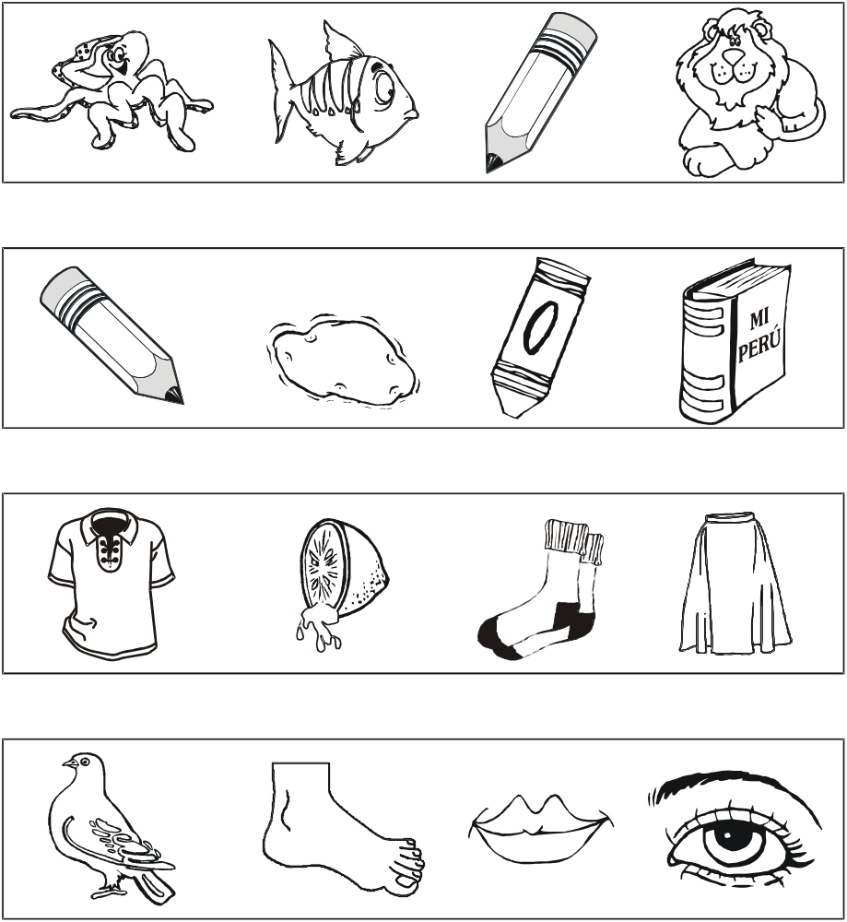

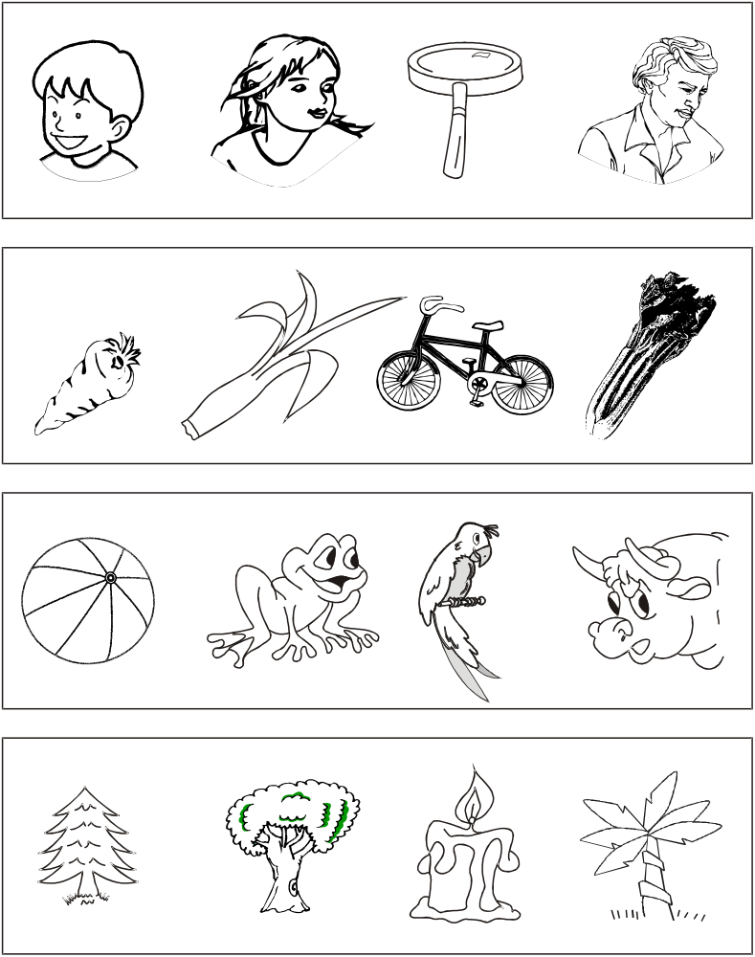

TÉRMINO EXCLUIDO

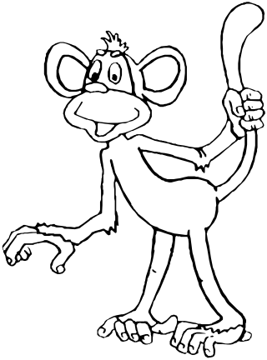
* Identifica y marca a la palabra que esta fuera de contexto.

1) Vocales 2) Vocales
a) o a) p
b) u b) a
c) m c) e
d) i d) i

3) Vocales 4) Vocales 5) Vocales
a) O a) M a) u
b) U b) u b) i
c) P c) i c) e
d) E d) o d) P

6) Palabras 7) Palabras 8) Palabras
a) oía a) mia a) ai!

b) mio b) mamá b)
c) lcm c) oia c) oia
d) mami d) Δ d) amo

TÉRMINO EXCLUIDO

* Identifica y marca la palabra que está fuera de contexto.
1) Vocales 2) Mayúscula 3) minúscula
a) a a) A a) a
b) o b) E b) o
c) u c) u c) E
d) m d) O d) u

4) Sílabas 5) Palabras 6) Palabras
a) ma a) oía a) amame
b) mi b) mio b) mimame
c) mo c) P c) s
d) Δ d) momia d) mami

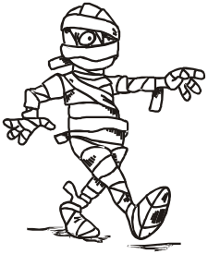
7) Nombres 8) Palabras
a) Memo a) mamá
b) Ema b) oía
c) Ami c) m
d) mío d) amo

9) Palabras 10) Palabras 11) Letra M
a) pmn a) mio a) piso
b) amo b) mimame b) mamá
c) momia c) epmn c) miav
d) mami d) mami d) mami

12) Letra M 13) Letra M 14) Letra M
a) sapo a) Memo a) lupa
b) mami b) Ami b) amame
c) amo c) pipa c) mio
d) Ema d) Mimí d) momia

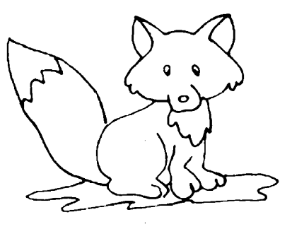
TÉRMINO EXCLUIDO

Identifica y marca a la palabra que
no corresponde.

1) Puntos cardinales 2) Continentes 3) Países vecinos
a) Este a) Asia a) Brasil
b) Norte b) Europa b) Colombia
c) Carpeta c) América c) Ecuador
d) Oeste d) Perú d) Japón

4) Continentes 5) Países vecinos 6) Lago Peruano
a) Antártida a) Chile a) Titicaca
b) África b) EE. UU. b) O. Pacífico
c) San Juan c) Ecuador c) Yanacocha
d) Oceanía d) Bolivia d) Yanganuco

7) Puntos cardinales 8) Palabras mágicas 9) Valores
a) Sur a) ¡Gracias! a) Responsabilidad
b) Norte b) Por favor. b) Envidia
c) América c) ¡No molestes! c) Honestidad
d) Este d) ¡Muy bien! d) Sinceridad

10) Los sentidos 11) Sentidos 12) Sistema óseo
a) Audición a) Olfato a) Cráneo
b) Vista b) Anteojos b) Fémur
c) Mano c) Gusto c) Estribo
d) Tacto d) Vista d) Ojo

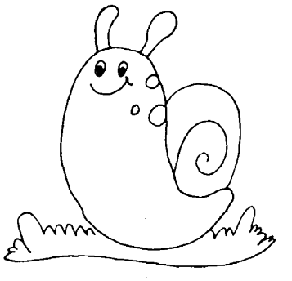
13) Características de 14) Sistema óseo
los seres vivos
a) nacen a) Tórax
b) crecen b) Cráneo
c) reproducen c) Nacen
d) mesa d) Fémur

15) Artículos 16) Artículos 17) Palabras
a) El a) Los a) sopa
b) La b) Las b) lupa
c) mio c) lápiz c) ppl
d) Los d) La d) tela

18) Palabras 19) Palabras 20) Nombres
a) lupa a) tela a) Ema
b) solo b) loma b) tapa
c) lema c) plt c) Tito
d) mlm d) sapo d) Susi

TÉRMINO EXCLUIDO
* Entre las palabras que aparecen en cada ejercicio, solo una NO pertenece al conjunto. Tienes que hallar la palabra y excluirla.
1) 2) 3)
a) hilo e) pescado i) pelota
b) máquina f) carne j) El
c) aguja g) tocino k) La
d) jabón h) licuadora l) Los

4) 5) 6)
ll) Oeste o) halcón s) gato
m) sal p) águila t) perro
n) Norte q) leche u) conejo
ñ) Sur r) lechuza v) hoja
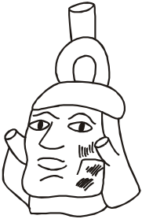
7) 8)
w) ocho a) lechuga
x) siete b) col
y) tajador c) borrador
z) nueve d) pepino

9) 10) 11)
e) uva i) chalina ll) chizito
f) mandarina j) gaseosa m) quinua
g) camote k) camisa n) leche
h) naranja l) medias ñ) habas

12) 13) 14)
o) Hilda s) queso w) vaquita
p) hélice t) quinua x) tortuguita
q) Hermelinda u) toldo y) guiso
r) Helen v) leche z) gallinita

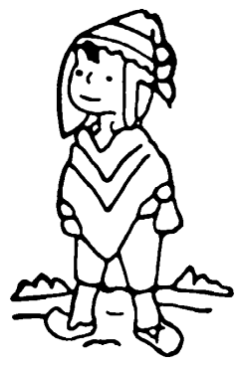
TÉRMINO excluidO

* Marca la palabra que no corresponde:

1) Letra V 2) Letra V 3) Letra C
a) vara a) pavo a) casa
b) ave b) uva b) coma
c) vuela c) pelota c) cuna
d) moto d) vive d) lupa

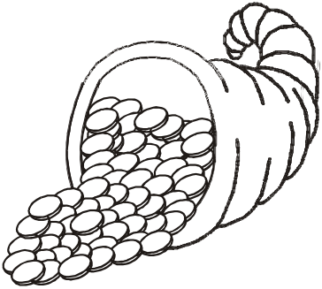
4) Letra C 5) Letra Q
a) dado a) queso
b) cose b) máquina
c) cura c) cocina
d) cuida d) aqui

6) Letra Q 7) Letra G 8) Letra Ch
a) cine a) gatito a) chancho
b) quince b) magia b) leche
c) poquito c) majestad c) muleta
d) raqueta d) goma d) chino

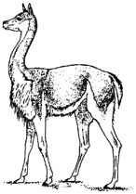
TÉRMINO EXCLUIDO

1) Alimentos nutritivos 2) Alimentos de origen 3) Alimentos de Origen
vegetal animal
a) quinua a) arroz a) rabanitos
b) avena b) trigo b) leche
c) chicle c) apio c) carne
d) arroz d) leche d) huevo

4) Alimentos de origen 5) Las culturas
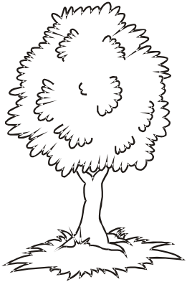
vegetal
a) lechuga a) Caral
b) atún b) Ica
c) apio c) Chavín
d) col d) Paracas

6) Las culturas 7) Género Femenino 8) Género Masculino
a) Mochica a) vicuña a) queso
b) Nazca b) bandera b) escudo
c) Sur c) maleta c) quipu
d) Huari d) chullo d) máquina

